1. **Indica cuál de las siguientes expresiones representan parábolas.**
2. *f*(*x*) = –*x*2 – *x* – 1 **b)** *f*(*x*) = –1 + (*x* + 3)2 – 2*x*  **c)** *f*(*x*) = *x*2 – (*x* – 2)2
3. **Identifica las parábolas entres las siguientes gráficas.**
4. **b)**  **c)**

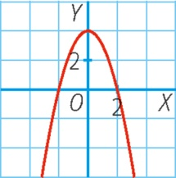 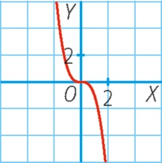 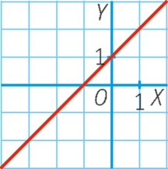

1. **Calcula las coordenadas del vértice de las siguientes parábolas. Sin dibujar, razona si es un máximo o un mínimo.**
2. *f*(*x*) = –*x*2 – 2*x* + 1 **c)** *f*(*x*) = 3*x*2 – 12*x* + 12 **e)** *f*(*x*) = *x*2 – 5*x* + 3
3. *f*(*x*) = 2*x*2 – 6*x* – 2 **d)** *f*(*x*) = 5 – 2*x*2  **f)** *f*(*x*) = –(*x* + 3)2
4. **Calcula el eje de simetría e indica el sentido de las ramas de las siguientes parábolas.**
5. *f*(*x*) = –*x*2 – 4  **c)** *f*(*x*) = 3*x*2 + 6*x* – 2 **e)** *f*(*x*) = 2*x*2 – 8*x*
6. *f*(*x*) = 2*x*2 – 5*x* + 1 **d)** *f*(*x*) = –3 + 2*x*2  **f)** *f*(*x*) = –*x*2– *x* – 1
7. **Calcula los puntos de corte con los ejes de las siguientes parábolas.**
8. *f*(*x*) = –*x*2 + 5*x* – 6  **b)** *f*(*x*) = 3*x*2 + 10 **c)** *f*(*x*) = –4*x*2 + 8*x*
9. **Representa las siguientes parábolas.**
10. *f*(*x*) = *x*2 – *x* – 2  **c)** *f*(*x*) = –2*x*2 –4*x* – 4 **e)** *f*(*x*) = –*x*2 – 1
11. *f*(*x*) = 2*x*2 + *x* + 1 **d)** *f*(*x*) = 2*x*2  **f)** *f*(*x*) = –2*x*2+ 6*x*
12. **De las siguientes parábolas, calcula el vértice, el eje de simetría, los puntos de corte con los ejes, y el signo del coeficiente de *x*2.**
13. **b)**

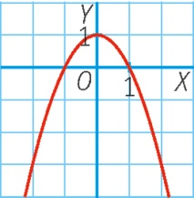 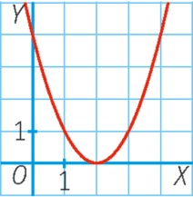

1. **Asocia a cada gráfica su expresión.**
2. **b)**  **c)**

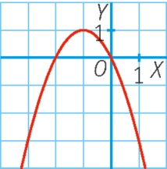 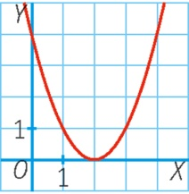 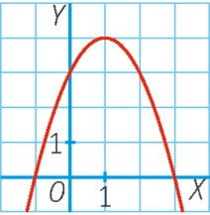

1. *f*(*x*) = *x*2 – 4x + 4  **II.** *f*(*x*) = –*x*2 – 2*x* **III.** *f*(*x*) = –*x*2 + 2*x* + 3